GRĂDINA DE RELAXARE, LINIŞTE ŞI ÎNVĂŢARE
G.R.L.Î

PROIECT PILOT
2022-2023

Pornind de la ipoteza: ”Dacă vom crea pentru copii un spațiu de liniște și învățare în aer liber și vom organiza activități specifice care relaxează copiii emoțional și psihic, pregătind organismul pentru efort intelectual sau relaxându-l după efort, vom crea un echilibru energetic la nivel individual și de grup, în beneficiul învățării eficiente, înțelegând că natura este o sursă inepuizabilă de oportunități, atât de relaxare, cât și de învățare eficientă.” s-a creat conceptul de educație outdoor, numit sugestiv „Grădina de relaxare, liniște și învățare”, creat special pentru a produce o schimbare profundă, până la urmă acceptată, îmbogățită, în beneficiul școlii, copiilor, dar mai ales al dascălilor, care se confruntă cu probleme comportamentale și emoționale ale educabililor la care, încă nu au identificat un răspuns.
Competențe generale ale proiectului:
- Descoperirea de către copii a elementelor specifice unei grădini de relaxare și învățare și înțelegerea simbolisticii acesteia prin jocuri și activități specifice;
- Experimentarea de către copii, sub coordonarea cadrelor didactice, a momentelor/pauzelor de relaxare, a activităților de învățare outdoor;
- Retragerea pentru scurt timp în oaza de liniște oferită de grădina din curte, pentru restabilirea echilibrului interior;
- Realizarea de materiale didactice care să stimuleze învățarea experiențială, liniștire și relaxarea în mediul outdoor creat.

ÎNAINTE
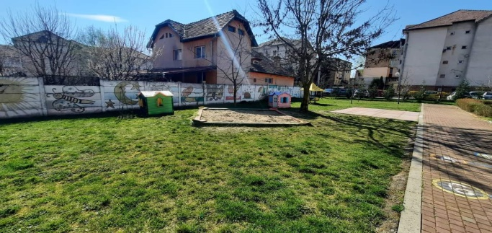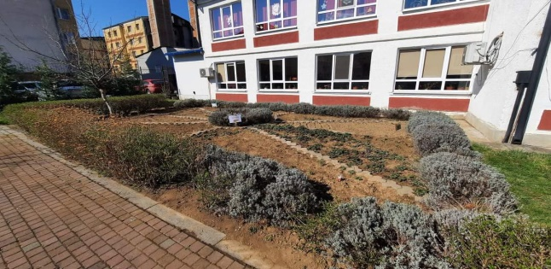
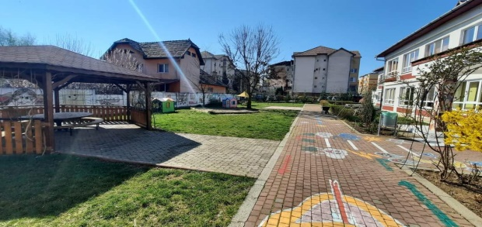

DUPĂ
